МИНИСТЕРСТВО  ОБРАЗОВАНИЯ, НАУКИ И ИННОВАЦИОННОЙ ПОЛИТИКИ  НОВОСИБИРСКОЙ ОБЛАСТИ  (Минобрнауки Новосибирской области)  Управление образовательной политики  Красный проспект, д.18, г. Новосибирск, 630011  Тел.: (383)223-18-48, факс: (383)223-63-82  E-mail: info@edu.nso.ru  www.minobr.nso.ru |  |  |  |  | Руководителям органов управления образованием муниципальных районов и городских округов НСО  Руководителям муниципальных методических служб
 | 15.04.2013 | № | 1627-03/25
На № |  | от

О проведении онлайн - конференции

Уважаемые коллеги!
Проблема безопасности жизнедеятельности человека признается во всем мире. ООН называет эту проблему одной из приоритетных в научных исследованиях.
В настоящее время наблюдается процесс перехода общества к качественно новому состоянию, названного учёными информационным обществом. В связи с переходом к Информационному обществу и внедрением Инновационных компьютерных технологий в образовательный процесс актуальной становится проблема безопасности участников образовательного процесса в информационной среде. Проблемность ситуации состоит в отсутствии единой научно разработанной теории информационной безопасности, несоответствии потенциальных возможностей информатизации образования и получаемыми в настоящее время результатами. Отсутствие законодательных и нормативно-правовых документов, определяющих уровень нравственности данных, циркулирующих в информационных электронных сетях, обостряет проблему воспитания подрастающего поколения, использующего ресурсы Глобальной Сети. Становится очевидным, что ключевая роль в обеспечении национальной безопасности любого государства и жизнедеятельности отдельной личности и общества принадлежит образованию.
С целью объединения усилий различных институтов социализации и воспитания детей и молодежи, направленных на осознание данной проблемы и формирования безопасности жизнедеятельности человека как ценности, Министерство образования науки и инновационной политики НСО совместно с ГБОУ ДПО НСО ОблЦИТ 23.04.2013 - 26.04.2013 года проводит онлайн - конференцию «Создание безопасной информационно-образовательной среды в условиях формирования информационного общества» (Приложение 1). Конференция является завершающим мероприятием в системе мероприятий, проведенных в рамках Недели Безопасного Рунета в НСО.
Конференция будет проходить по адресу: г. Новосибирск, ул. Блюхера, д.40, с использованием видеоконференцсвязи.
Для участия в онлайн-конференции приглашаются: методисты муниципальных методических служб, педагоги образовательных учреждений, директора и заместители директоров ОУ, социальные педагоги, медицинские работники, представители родительской общественности, работники управлений образования.
Делегация педагогов и родителей от Новосибирского района приглашается в большой выставочный зал ГБОУ ДПО НСО ОблЦИТ (ул. Блюхера, д.40.) для очного участия в работе конференции.
Для успешной организации и участия в онлайн-конференции в муниципальных образованиях необходимо:
1. Cформировать группу участников онлайн-конференции (методисты муниципальных служб, педагоги образовательных учреждений, директора и заместители директоров ОУ , социальные педагоги, медицинские работники, родители, работники управления образования);
2. В ММЦ, ИМЦ и т.п. обеспечить просмотр видеотрансляции конференции по ссылке http://reflector.edu54.ru/#channel=/live согласно инструкции в Приложении 2 данного письма. При возникновении проблем просмотра звоните Дроздову Станиславу Олеговичу по тел.(383) 328-14-69, с. т.8-913-989-16-92.
3. Руководителям ММЦ, ИМЦ предлагается подготовить выступающих от ОУ на секциях. Заявки на участие в работе секций конференции от муниципалитета, ОУ необходимо выслать до 19.04.13 Хрущевой Валентине Викторовне по адресу: hvv@oblcit.ru.
Тестирование видеоконференцсвязи состоится 18.04.2013 с 10.00 до 17.00. При возникновении проблем обращайтесь к Томилову Андрею Александровичу, с. т. 8-905-953-10-07.
По окончании конференции просьба выслать регистрационные листы (Приложение 3) в электронном виде (можно отсканированные) на адрес: hvv@oblcit.ru, Хрущевой Валентине Викторовне.
По возникшим вопросам и за дополнительной информацией просьба обращаться к Хрущевой Валентине Викторовне, начальнику отдела сопровождения образовательных проектов и программ ОблЦИТ (тел. 383-328-14-65; e-mail: hvv@oblcit.ru
Приложения на 3с. в 1 экз.

Начальник управления В.Н. Щукин

Перкова В.Г.
3465442
Приложение 1

ПРОГРАММА
научно - практической онлайн - конференции
«Создание безопасной информационно-образовательной среды в условиях формирования информационного общества»
(23-26 апреля 2013)
23.04. 2013. 15-00 – 17-00 -Пленарное заседание:
Выступления уполномоченного по правам ребенка при Губернаторе Новосибирской области; представителей Минобрнауки НСО, Ростелеком, ОАО «ВымпелКом», Maicrosoft, врачей, психологов.
Работа секций:
24.04.2013. 15-00 - 17-00 -Здоровье и безопасность ребенка в ИКТ - насыщенной среде.
Вопросы для обсуждения:

- Деятельность ОУ по сохранению здоровья и безопасности в ИОС;
- Педагогические основы безопасности образовательного пространства в современных условиях;
- Информационная безопасность на уроках;
- Формирование компетентности учителя и учащихся в вопросах сохранения здоровья и безопасности в ИОС;
- Создание безопасной и здоровьесберегающей среды ОУ; и др.
(Аудитория: педагоги, школьные психологи, социальные педагоги, медики)

25.04.2013. 18-00 - 19-00 - «Наши дети в Интернете» - урок информационно-компьютерной грамотности для родителей.
Ведущая: Сероклинова Анастасия Валерьевна, специалист по связям с общественностью Сибирского региона АОА «Вымпел Ком» «Проблема создания позитивного контента».
Вопросы для обсуждения:
- Семья и Интернет. Внутрисемейные правила пользования Интернетом;
- Основные законы Росси в области компьютерного права и защиты детей;
- Угрозы информационной безопасности;
- Опасности сети Интернет и др.
(Аудитория: родительская общественность и педагоги).

26.04.2013. 15-00 - 17-00 - Интернет - зависимость несовершеннолетних: ее причины и организационные условия профилактики.
Ведущая: Хоментовская Наталья Анатольевна, координатор проекта «Город здоровых людей», социальный педагог-психолог семейного центра «Солнечный круг». Тема: «Интернет - зависимость несовершеннолетних: ее причины и организационные условия профилактики» (лекция для родителей, педагогов)
(Аудитория: родители, педагоги, школьные психологи)

Приложение 2

Инструкция по использованию системы удалённого присутствия VIDICOR
Для просмотра видеотрансляций Вам необходимо
- войти в Интернет (запустить любой браузер) и зайти на страницу сайта http://reflector.edu54.ru/#channel=/live.
Если Вы ни разу не просматривали трансляцию, на экране появится сообщение о том, что на Вашем компьютере необходимо установить программу-плеер (ActiveX). Для его установки нажмите на указанную на экране ссылку и следуйте дальнейшим инструкциям, отвечая на появляющиеся запросы ДА.
Если в ходе установки на Вашем офисном компьютере появится сообщение о невозможности установки программы, это значит, что вашему компьютеру в сети не назначены соответствующие права доступа. В этом случае обратитесь за помощью к системному администратору.
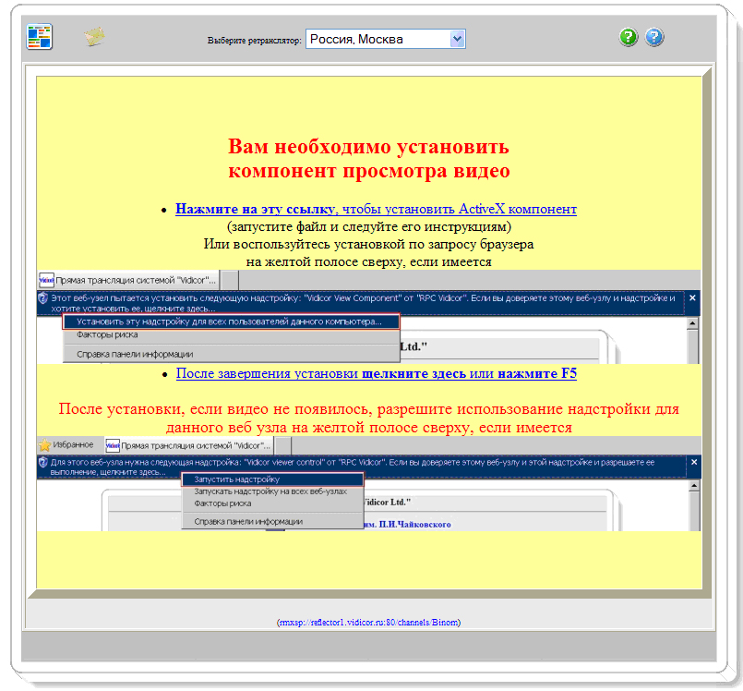

Установка плеера осуществляется один раз, после чего Вы можете смотреть любые трансляции в нужное время.
- После установки закройте браузер , затем запустите его вновь и снова в адресной строке укажите http://reflector.edu54.ru/#channel=/live

Приложение 3

Регистрационный лист
Участия в онлайн - конференции по теме «Создание безопасной информационно-образовательной среды в условиях формирования информационного общества»

Дата проведения: ________ Район_________________

№ п/п | Ф.И.О. | ОУ | Должность | Подпись

В электронном виде (можно сканированный) по e-mail:
hvv@oblcit.ru ( Хрущева Валентина Викторовна)

